REPUBLIKA HRVATSKA
ZADARSKA ŽUPANIJA
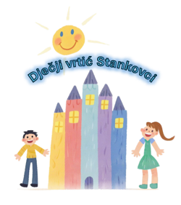
OPĆINA STANKOVCI
Dječji vrtić Stankovci
Stankovci 37B
23422 Stankovci
KLASA: 601-17/26-01/07
URBROJ: 2198-30-2-26-01

Stankovci, 16.03 2026.
SAZIVAM
Elektronsku sjednicu Upravnog vijeća Dječjeg vrtića Stankovci za 19.3 2026. koja će se održati od 08.00 do 12.00 sati
DNEVNI RED
- Odluka o raspisivanju natječaja za popunu radnog mjesta odgojitelj :
Natječaj za popunu radnog mjesta odgojitelj 1. izvršitelj/ica u radni odnos na puno radno vrijeme na određeno, do povratka radnice s porodiljnog dopusta,a najkasnije do 02.10.2026.
Natječaj za popunu radnog mjesta odgojitelj 1 izvršitelji/ica na puno radno vrijeme na određeno do povratka radnice sa porodiljnog dopusta
Natječaj za popunu radnog mjesta odgojitelj 1 izvršitelj/ica u radni odnos nap uno radno vrijeme na neodređeno, uz probni rok od 6 mjeseci

S poštovanjem,

Potpredsjednica Upravnog vijeća
Martina Dubravica, mag.prim.educ.
DOSTAVITI:
1. Članovima; svima;
2. Ravnateljici; Majda Vukoša;
3. Osnivaču; Općina Stankovci;
4. Oglasna ploča
5. Pismohrana

